BCH ĐOÀN TỈNH KIÊN GIANG  ***  Số: 66 -HD/TĐTN-ĐKTHTN | ĐOÀN TNCS HỒ CHÍ MINH  Rạch Giá, ngày 20 tháng 9 năm 2016

HƯỚNG DẪN
Tổ chức, thành lập các mô hình An toàn giao thông
------------

Căn cứ Hướng dẫn số 87-HD/TWĐTN của Ban Chấp hành Trung ương Đoàn ngày 25/6/2012 về việc "Xây dựng các mô hình, đội hình thanh niên tham gia đảm bảo an toàn giao thông";
Căn cứ Kế hoạch số 18-KH/ĐTN ngày 20/02/2013 của Ban Chấp hành Tỉnh Đoàn về việc thực hiện Cuộc vận động "Thanh niên tham gia xây dựng văn minh đô thị",
Thực hiện nội dung Cuộc vận động "Toàn dân đoàn kết xây dựng nông thôn mới, văn minh đô thị". Ban Thường vụ (BTV) Tỉnh Đoàn hướng dẫn tổ chức, thành lập các mô hình an toàn giao thông, như sau:
I/ NỘI DUNG HOẠT ĐỘNG CỦA CÁC MÔ HÌNH
- Tổ, đội, nhóm thanh niên tình nguyện tham gia bảo đảm trật tự an toàn giao thông
- Đơn vị thành lập và quản lý: Cấp huyện ban hành quyết định thành lập đội hình cấp xã hoặc liên xã; cấp tỉnh thành lập đội hình cấp huyện hoặc liên huyện.
- Thành phần tham gia: Đoàn viên, thanh niên có hiểu biết các quy định của pháp luật về giao thông, có tinh thần tình nguyện, sức khỏe tốt và có khả năng tuyên truyền, vận động. Mỗi tổ, đội, nhóm có từ 03 đoàn viên, thanh niên trở lên.
- Dụng cụ hoạt động: Áo thanh niên Việt Nam, mũ tai bèo, Còi, loa tay, băng đỏ, thiết bị cứu thương….
- Nội dung hoạt động:
+ Tham gia hướng dẫn, phân luồng giao thông và hỗ trợ người tham gia giao thông,
+ Hỗ trợ lực lượng chức năng giải quyết các vụ tai nạn giao thông.
+ Tham gia cung cấp thông tin về tình hình giao thông tại địa bàn.
+ Đề xuất các giải pháp thực hiện nhiệm vụ đảm bảo trật tự, an toàn giao thông.
* Lưu ý:
- Riêng đối với đội thanh niên tình nguyện tham gia xử lý tình huống khi có tai nạn giao thông: ngoài thực hiện những nội dung như trên thành phần tham gia cơ cấu thêm đoàn viên, thanh niên tại các Trạm y tế. Nội dung hoạt động bổ sung thêm: thành viên trong đội được tham gia các lớp tập huấn sơ cấp cứu và tiến hành sơ cứu nạn nhân tai nạn giao thông.
- Nếu quá trình triển khai xây dựng, tổ chức thực hiện mô hình có sự tham gia của nhiều thành phần thì xây dựng kế hoạch phối hợp tổ chức thực hiện.
- Tuyến đường "Xanh - sạch - văn minh - an toàn"
- Đơn vị thành lập và quản lý: Tuyến đường do đoàn cấp xã xây dựng do Đoàn cấp huyện ban hành quyết định, Đoàn cấp huyện do tỉnh ban hành quyết định. Đăng ký cùng chính quyền địa phương để gắn biển mô hình (có mẫu biển công trình kèm theo).
- Thành phần tham gia: Đoàn Thanh niên, Ủy ban nhân dân cùng cấp. Tùy tình hình thực tế của địa phương có thể phối hợp thêm đội quản lý trật tự, Ban Công trình công cộng và cảnh sát giao thông.
- Nội dung hoạt động:
+ Các hộ dân trong đoạn đường ký cam kết không vi phạm luật giao thông.
+ Đảm bảo vệ sinh môi trường, cùng chính quyền địa phương xây dựng, bảo vệ cải tạo, nâng cấp hệ thống cấp thoát nước, các điểm thu gom, xử lý rác thải, trồng cây xanh, không lấn chiếm lòng đường, vỉa hè. Duy trì các hoạt động giữ gìn vệ sinh sạch đẹp khang trang tuyến đường. Huy động được các hộ dân tham gia thực hiện "Ngày chủ nhật xanh", ngày "Thứ 7 tình nguyện" hoặc dọn dẹp vệ sinh 01 lần/tháng…
+ Vận động thành lập đội thanh niên tình nguyện phòng chống tội phạm, đảm bảo an ninh trật tự an toàn xã hội, vận động giúp đỡ thanh niên hoàn lương, tuyên truyền chủ trương của Đảng, chính sách pháp luật của Nhà nước trên đoạn đường; Tham gia tu sửa đường giao thông.
- Mô hình "Cổng trường an toàn”
- Đơn vị thành lập và quản lý: Tỉnh Đoàn ra Quyết định công nhận mô hình “Cổng trường an toàn” của trường CĐ, ĐH trong tỉnh. Huyện Đoàn (tương đương) ra quyết định công nhận mô hình “Cổng trường an toàn” của các trường THCS-THPT, trường THPT, chuyên nghiệp và dạy nghề; Đoàn xã (tương đương) ra quyết định công nhận mô hình“Cổng trường an toàn” của trường Tiểu học, Trung học cơ sở hoặc trường cấp 1,2. Đăng ký cùng Ban Giám hiệu để gắn biển mô hình.
- Thành phần tham gia: Đoàn Thanh niên, Ủy ban nhân dân, cảnh sát, Ban Giám hiệu nhà trường cùng cấp.
- Nội dung hoạt động:
+ Tổ chức các hoạt động truyền thông, tuyên truyền về an toàn giao thông thông qua các cuộc thi tìm hiểu, tọa đàm, sinh hoạt dưới cờ, pano trực quan.
+ Vận động học sinh, phụ huynh ký cam kết không vi phạm Luật giao thông, không sử dụng phương tiện tham gia giao thông khi chưa đủ tuổi.
+ Phối hợp chính quyền giải tỏa vi phạm hành lang giao thông tại khu vực cổng trường.
+ Thành lập đội thanh niên tình nguyện điều tiết giao thông trong những giờ cao điểm (tại những nơi thường xuyên xảy ra ùn tắt giao thông).
- Mô hình "Đội thanh niên tình nguyện tại Bến đò an toàn"
- Đơn vị thành lập và quản lý: Mô hình Đoàn cấp xã xây dựng do cấp huyện ban hành quyết định, Đoàn cấp huyện do Đoàn cấp tỉnh ban hành quyết định.
- Thành phần tham gia: Đoàn Thanh niên, Ủy ban nhân dân cùng cấp và chủ đò.
- Hoạt động của mô hình:
+ Thành lập đội thanh niên tình nguyện hoạt động tại bến đò trong những giờ cao điểm, nhắc nhở chủ phương tiện và người tham gia đảm bảo các nguyên tắc an toàn khi đi đò, ứng cứu kịp thời khi có tai nạn xảy ra.
+ Phát tờ rơi tuyên truyền giao thông tại khu vực bến đò. Tham gia tu sửa, bảo dưỡng hệ thống thiết bị, hạ tầng tại khu vực bến đò.
+ Vận động chủ phương tiện niêm yết công khai bảng phí đi đò.
+ Phối hợp cùng các cơ quan chức năng kiểm tra các dụng cụ đảm bảo an toàn trên đò.

II/ CÁC BƯỚC XÂY DỰNG MÔ HÌNH
- Khảo sát nắm bắt tình hình và nhu cầu thực tế của địa phương.
- Xây dựng kế hoạch (hoặc kế hoạch phối hợp) tổ chức thực hiện.
- Báo cáo các nội dung đã thực hiện được đảm bảo đạt theo các tiêu chí nội dung của mô hình.
- Đề nghị Đoàn cấp trên trực tiếp ra quyết định công nhận; gắn biển mô hình (đối với những mô hình "Cổng trường an toàn"; "Đoạn đường Xanh-sạch-văn minh- an toàn"; "Bến đò an toàn").
III/ KINH PHÍ: Vận dụng nguồn kinh phí phối hợp cùng Ban An toàn giao thông huyện và nguồn kinh phí vận động tài trợ.
IV/ TỔ CHỨC THỰC HIỆN
- Tỉnh Đoàn
- Ban hành hướng dẫn tổ chức xây dựng và hoạt động của các mô hình triển khai đến các đơn vị trực thuộc.
- Giao Ban Đoàn kết Tập hợp Thanh niên làm Thường trực tham mưu triển khai hướng dẫn.
- Giao Ban Thiếu nhi -Trường học làm chủ trì theo dõi, định hướng hoạt động cuả “Mô hình cổng trường an toàn".
- Giao BanTN Công nhân -Đô thị và Lực lượng vũ trang theo dõi, định hướng hoạt động của mô hình tuyến đường “Xanh-sạch-văn minh- an toàn”.
- BTV các huyện, thị, thành Đoàn và Đoàn trực thuộc
- Cụ thể hóa nội dung hướng dẫn phù hợp với tình hình thực tế tại địa phương.
- Phối hợp cùng các cơ quan chức năng xây dựng kế hoạch tổ chức thực hiện, báo cáo nội dung thực hiện đề xuất cấp tỉnh ra quyết định công nhận đối với những mô hình cấp huyện.
- Đối với những mô hình cấp xã (tương đương), cấp huyện kịp thời hướng dẫn tổ chức, hoạt động, kiểm định và ra quyết định công nhận các mô hình.
- Lựa chọn các mô hình hoạt động tiêu biểu có hiệu quả để nhân rộng.

Căn cứ tình hình thực tế tại địa phương, đề nghị các đơn vị triển khai thực hiện tinh thần hướng dẫn.

Nơi nhận:  - BTV các huyện, thị, thành Đoàn và Đoàn trực thuộc,  -Thường trực Tỉnh Đoàn;  - Ban TNCN-ĐT&LLVT; Ban TN-TH;  - Lưu VP, Ban ĐKTHTN. | TM. BAN THƯỜNG VỤ TỈNH ĐOÀN  PHÓ BÍ THƯ  Đã ký  Lê Trung Hồ

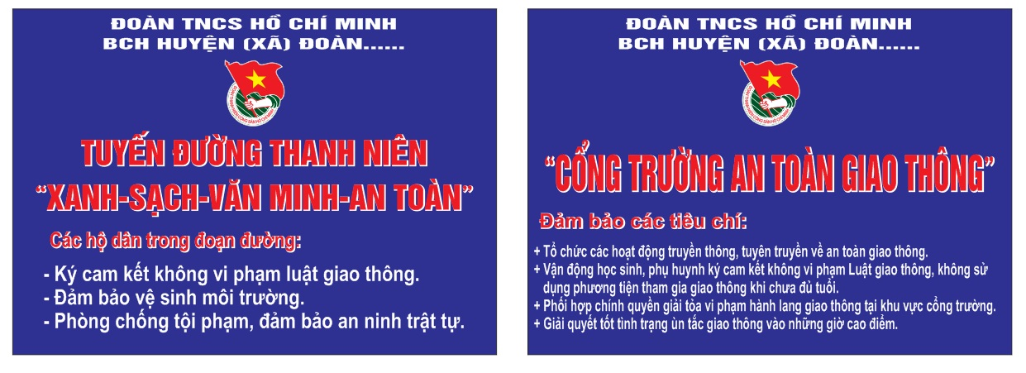

0,5m x 0,7m

